附件2：东莞市妇幼保健院简历投递二维码

1.简历投递小程序

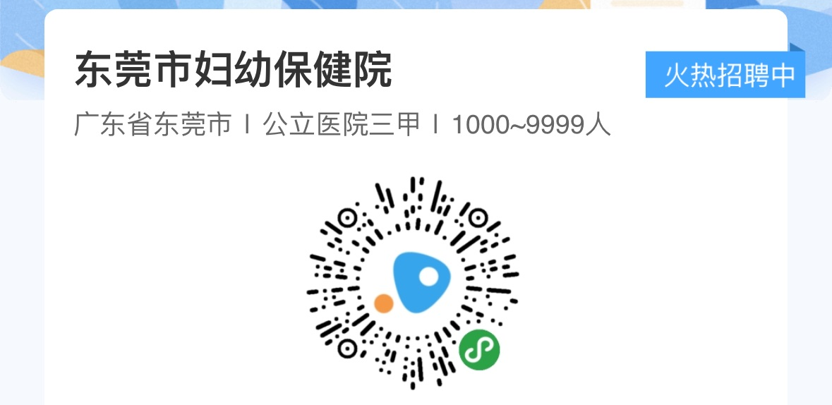

2.应聘信息填写二维码
